2020年上学期高考历史一轮复习部分综合训练试题二
(建议时间：60分钟)
一、选择题
1．《左传·宣公三年》记载：“昔夏之方有德也，远方图物，贡金九牧，铸鼎象物。”这里用铸鼎的“金”应该是( )
A．铁 B．青铜
C．黄金 D．钢
2．据史书记载，从公元前722—前479年，诸侯朝齐晋楚者33次，朝周王者3次。这实质上反映出( )
A．中原地区经济发达 B．分封制已开始解体
C．三国霸主地位确立 D．吴越文化的先进性
3．斯塔夫里阿诺斯在《全球通史》中说，秦朝灭亡后“法家学说信誉扫地，而儒家学说被长期推崇为官方教义。不过，从某种意义上说，这也是法家的一个胜利”。这个“胜利”指的是( )
A．法家思想是新儒学的核心
B．法家学说被董仲舒吸收
C．儒家思想已经失去了先秦的“民本”特色
D．“独尊儒术”体现了法家的思想专制原则
4．钱穆先生认为中国古代在某一时期以前的政治不是君主专制。他的论据是：我们没有办法无视那些机构、那些制度、那些中央内部权力制衡的制度架构而因为皇帝处于最高地位就认为皇帝专制。“某一时期”指的是( )
A．唐朝 B．宋朝
C．明朝 D．清朝
5．小额尔金(1811—1863)是近代英国恶名昭著的侵略头目，在某次侵略中国的行动前给妻子的信中他写道：“中国人如此不恭，我决定断绝和谈，立即向北京进军，不再以和平的方式，而是以战争的方式。”这次“行动”发生在( )
A．鸦片战争中
B．第二次鸦片战争中
C．甲午中日战争中
D．八国联军侵华战争中
6．甲午中日战争后和“一战”期间，中国民族工业都获得了较快发展。其共同原因是( )
A．政府鼓励发展工商业 B．自然经济不断发展
C．列强放松了对华侵略 D．国内政治局势稳定
7．10月10日是台湾的双十节，每年双十节台湾各界都要隆重举行庆祝大会，这是为纪念1911年10月10日爆发的( )
A．广州起义 B．秋收起义
C．武昌起义 D．南昌起义
8．当代历史学家袁伟时认为新文化运动是一场“告别中世纪的思想革命”。这一评论着眼于新文化运动( )
A．解放了思想 B．打倒了传统的权威
C．促进了民族的觉醒 D．否定了封建王权
9．下图是20世纪50年代中苏友好宣传画，它反映了新中国成立初期实行的外交方针是( )
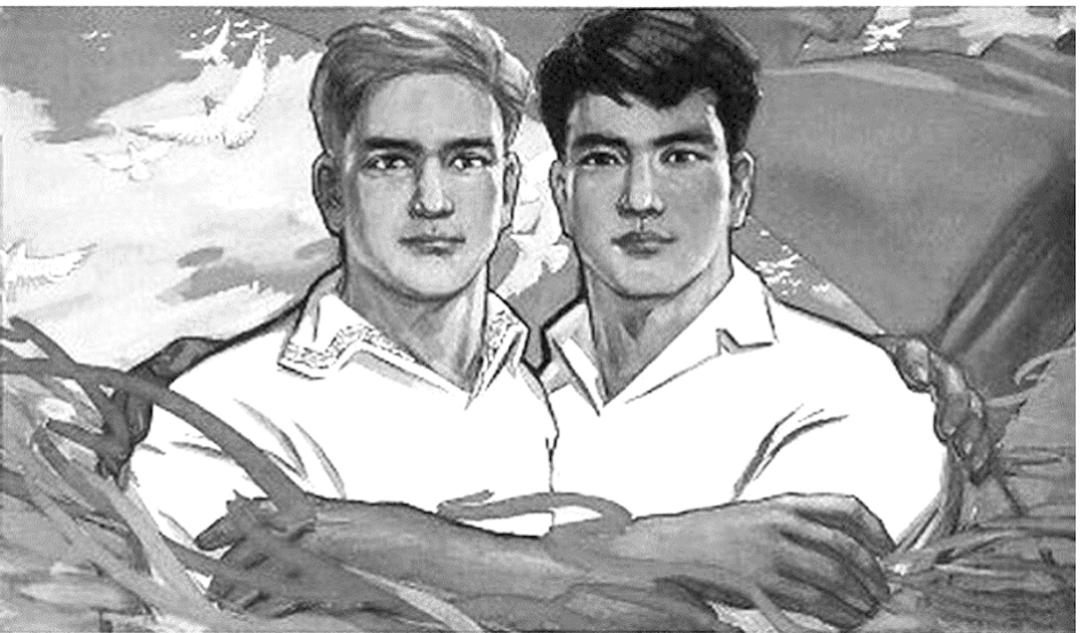
中苏人民的友谊万古长青
A．不结盟 B．“一边倒”
C．“另起炉灶” D．“打扫干净屋子再请客”
10．1965年6月，江苏省文史研究馆馆员高二适写文章反驳郭沫若关于《兰亭序》是赝品的观点，但无处发表。为此，毛泽东给郭沫若写信表示“笔墨官司，有比无好”。毛泽东的意见体现了( )
A．“百家争鸣”的方针
B．“百花齐放”的主张
C．“文化革命”的观点
D．“为人民服务”的宗旨
11．1990年，中共中央、国务院同意上海市加快浦东地区的开发，在浦东实行经济技术开发区和某些经济特区的政策。这一决定是( )
A．拉开设立经济开放区的序幕
B．深化改革、扩大开放的决策
C．上海合作组织正式成立的标志
D．社会主义市场经济体制建立的标志
12．古雅典城邦的克里斯提尼执政期间，极力发展梭伦构想的政策，为了促进雅典政治制度进一步民主化，减少政治混乱，以民主的方法反对民主的敌人，特意制定了( )
A．五百人议事会 B．民众法庭
C．“陶片放逐法” D．抽签选举法
13．马丁·路德强调因信称义，认为人只要信仰上帝，就可以被上帝称为“义人”，于是信徒就不再是“罪人”，就得救了。这一主张的进步意义在于( )
A．率先揭露了教会的贪腐
B．使人们获得灵魂自救的自主权和精神自由
C．使理性与自由平等思想迅速传播
D．动摇了上帝在人们心目中的地位
14．1689年英国议会颁布的《权利法案》既沿袭了罗马法的精神，又开启了近代民主代议制的先河，其在世界民主化进程中最为深远的影响是( )
A．确立了君主立宪制，为世界各国普遍接受
B．以法律条文捍卫了资产阶级的利益
C．实现了由“主权在君”到“主权在民”的革命性转折
D．从此代议制政府掌握了国家的实权
15．恩格斯在1891年为马克思《法兰西内战》写的导言中说：从总的方面来看，“很明显，对于公社在经济方面的各种法令，无论是这些法令的优点或缺点，首先应当由蒲鲁东主义(无政府主义)者负责，而对于公社在政治方面的行动和失策，则应当由布朗基主义(革命冒险主义)者负责。”这反映出巴黎公社失败的原因是( )
A．经济法令落实不到位
B．政治措施和行动失策
C．内部领导思想缺乏统一
D．缺乏无产阶级政党领导
16．1902年美国已有发电厂3 621座，总装机容量121.2万千瓦；1907年德国已有三分之一的企业使用电动机。这预示人类进入( )
A．蒸汽时代 B．电气时代
C．信息时代 D．智能时代
17．从19世纪中叶到20世纪初，进化论、量子论和相对论相继创立。这些学说问世的共同意义是( )
A．成为资产阶级革命的理论
B．挑战了封建神学创世论
C．提供了观察世界的新视角
D．开创了近代实验科学体系
18．有学者指出，布雷顿森林体系实施国际汇兑金本位制代替古典金本位制，并使可以带来利息的美元把躺在葛朗台箱子里落灰的金子彻底挤出了流通领域。这说明布雷顿森林体系( )
A．有助于建立合理的国际经济秩序
B．推动欧洲国家建立了欧洲统一货币
C．有助于推动国际资金自由流动
D．促使各国开始大幅降低关税税率
19．1953年，苏联农业单位面积产量仅为欧洲其他国家平均产量的1/3，严重制约了工业的发展和人民生活水平的提高。出现这种状况的主要原因是( )
A．自然灾害的影响 B．斯大林体制的弊端
C．长期战争的破坏 D．西方国家的经济制裁
20．当今世界，有人认为存在“新冷战”。那么，新旧“冷战”的基本共同特征是( )
A．美国在对峙中处于攻势地位
B．欧洲成为争夺的前哨阵地
C．美国交替采用对抗和缓和政策
D．双方既对抗又避免直接军事冲突
二、非选择题
21．古希腊民主制和罗马法是古代西方留给后世的重要文明遗产。阅读下列材料，结合所学知识回答问题。
材料一 公元前6世纪，梭伦对国家政权机构进行了改革，使公民大会成为国家最高权力机关，负责审议并决定一切国家大事。所有合法公民均有参与权、知情权、发言权、选举权和被选举权。公元前6世纪末，克里斯提尼创立新的五百人议事会(作为常设机构)，每部落抽签选出50人参加，议员名额依各居住区公民人数按比例分配。当选议员可以连选连任，但公民一生只能担任两届议员。
——《雅典民主政治初探》
材料二 罗马法规定，死者的财产需按其遗嘱进行处理。……一家之主有权将他的财产遗留给任何他所喜爱的人。“私有财产是神圣不可侵犯的权利。除非由于合法认定的公共需要的明显要求，并且在事先公平补偿的条件下，否则任何人的财产不能被剥夺”则成为法国大革命时期的《人权宣言》基本原则。
(1)公民大会的存在体现了古代雅典民主政治的什么特点？结合所学知识指出，材料一中五百人议事会遵循的政治运作方式哪些为近代西方社会所借鉴。
(2)恩格斯曾评价说：“罗马法……包含着资本主义时期的大多数法权关系。”根据材料二对该观点加以论证。
(3)根据所学知识对罗马法作一概括性介绍。(要求表述成文，100字以内)

22．阅读材料，完成下列要求。
材料一 下面的几幅图片是中华人民共和国成立初期的电影剧照。
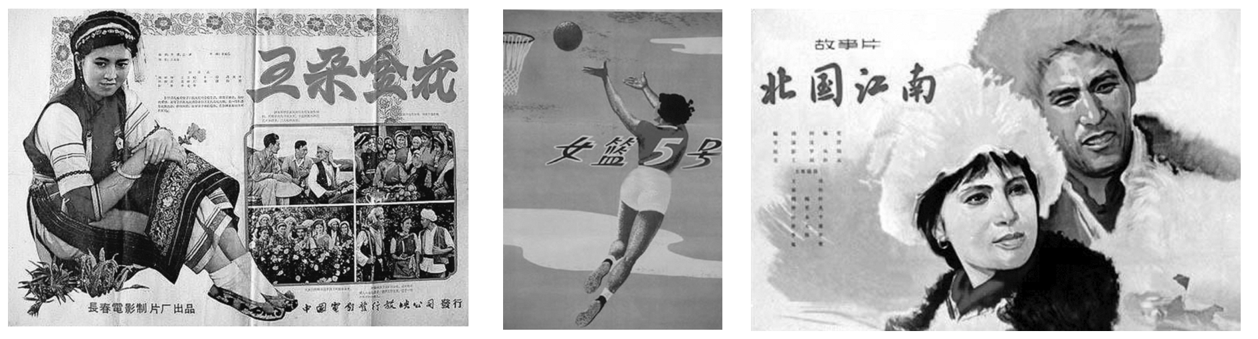
材料二 许多部门至今还是“死人”统治着……许多共产党人热心提倡封建主义和资本主义的艺术，却不热心提倡社会主义的艺术。
——1964年6月27日毛泽东在文艺界整风
报告上的批语
材料三 雄伟和细腻，严肃和诙谐，抒情和哲理，只要能够使人们得到教育和启发，得到娱乐和美的享受，都应在我们的文艺园地占有自己的位置；英雄人物的业绩和普通人们的劳动、斗争和悲欢离合，现代人的生活和古代人的生活，都应当在文艺中得到反映……在艺术创作上提倡不同形式和风格的自由发展，在艺术理论上提倡不同观点和学派的自由讨论。
——1979年邓小平在全国文艺工作者
第四次代表大会上的讲话
(1)材料一中电影的创作背景是什么？有何艺术特色？
(2)材料二、材料三反映了怎样不同的文艺创作方针？有何启示？

